**Reflexión**

**Unidad 7:** Flow

2 de septiembre de 2021

* **Aprendizaje:** Mejoramiento de flow
* **Reflexión:**  Daily meeting
  + **¿Qué he hecho desde la última reunión de sincronización para ayudar al equipo a cumplir su objetivo?**
    - Continuación ayuda a Daniel Soto con Retrofit, porque el proyecto no tiene un error
    - Mejoramiento de Flow (No actualiza inmediatamente ante un cambio)
  + **¿Qué voy a hacer a partir de este momento para ayudar al equipo a cumplir su objetivo?**
    - Investigación Crashlytics y firebase
    - Presentación de avance
  + **¿Qué impedimentos tengo o voy a tener que nos impidan conseguir nuestro objetivo?**
    - No hay impedimentos de momento
* **imágenes:**

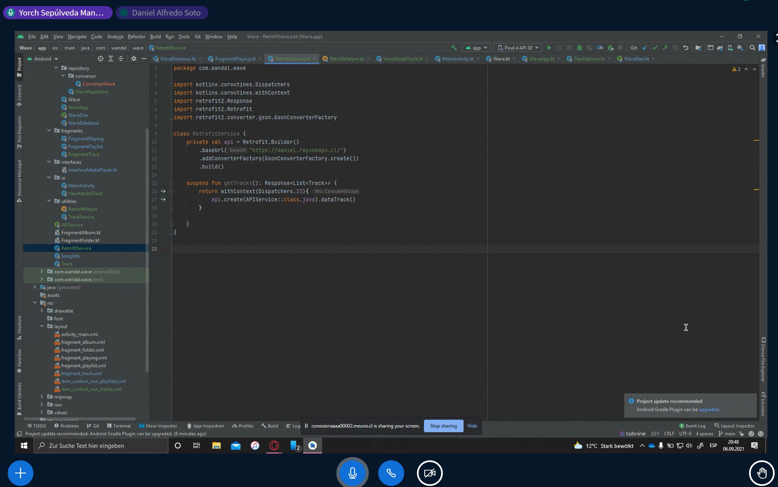

**Mejoramiento de Flow para que constantemente cada 5 segundos esté preguntando si existen cambios en la consulta a la API. En este caso pregunta si existen nuevos alumnos asociados a un apoderado**

